l

浙江传媒学院采购平台
用户帮助手册

部门经费采购操作指南
部门经费采购流程：申请人提交------部门/院系领导审核------采工办-------国资处-

采购申请人操作指南

登录采购平台
  - 采购平台登录入口
打开学校OA网站（http://oa.zjicm.edu.cn/），点击右下角“快速链接”中的“采购平台”。登录界面（如图1）：
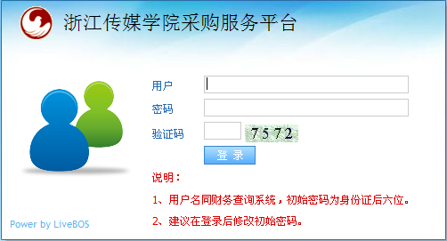
图1
（2）登录名
用户名为工号，密码为身份证后六位。

发起采购申请
登录后在屏幕左上方点“部门经费采购申请”，发起一条采购。（如图2）
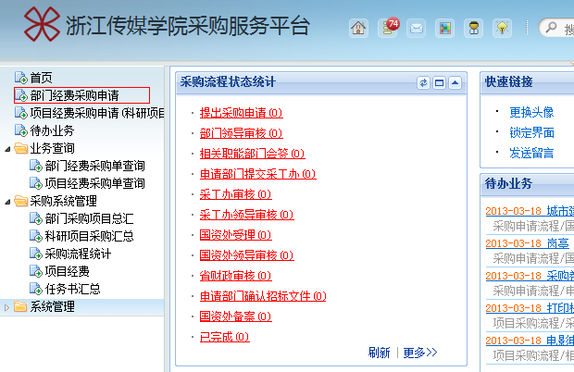

图2

填写采购单
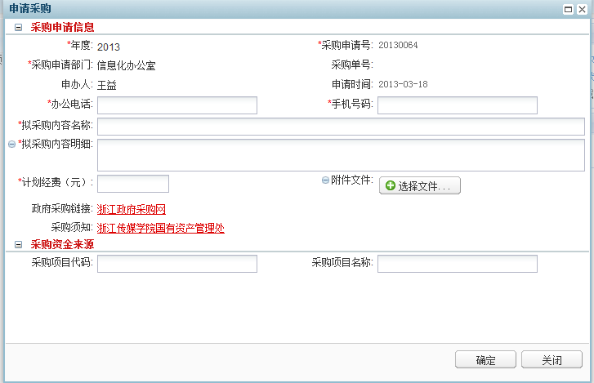
图3
注意：加*的项目为必填，采购项目编号，采购项目名称为校内经费编号与名称。（如图3）
点击“确定”之后，采购单到达部门领导环节，此时可联系部门领导进行审批。

查看采购单状态
申请人提交采购单后，采购单就正式走审批流程，您可以查看采购单目前的状态。
查看方法：“业务查询” ---- “采购单查询”，这里可以看到所有提交的采购单以及采购单目前的流程审批的环节。（如图4）
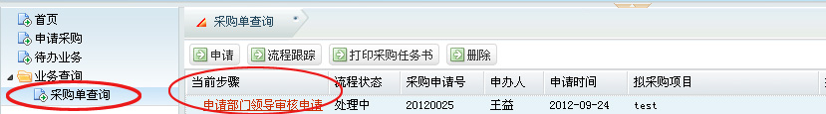
图4

处理待办业务
待办业务用于审核采购单，采购发起人确认招标环节等需要处理的环节。
途径1：“首页”----“待办业务”。（如图5）
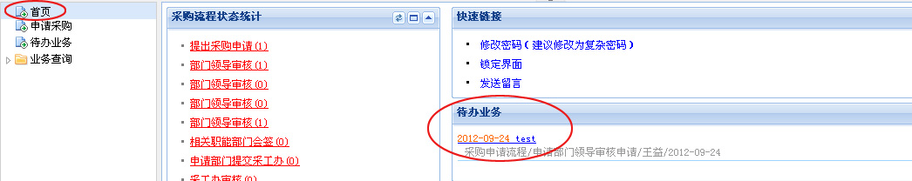
图5
途径2：通过“待办业务”菜单。（如图6）
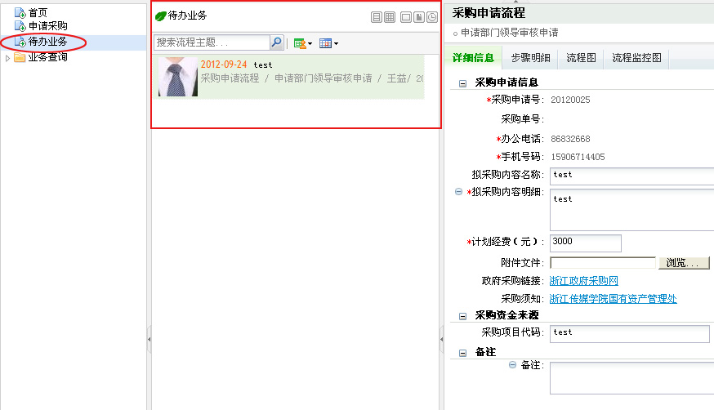
图6

如何查看已办业务
通过“待办业务”菜单下的“已办业务”标签，可以查看本人经办过的采购单。

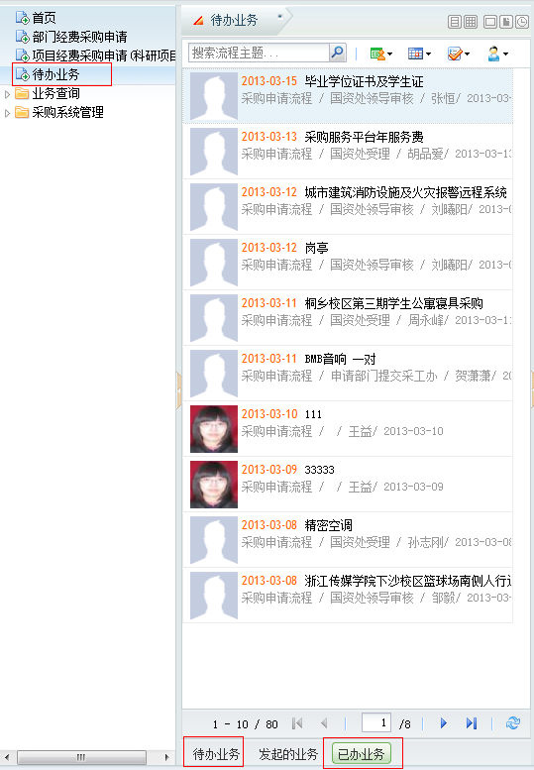
图7

终止采购单
当部门领导退回该申请单的时候，申请人可以终止流程，结束该采购单。
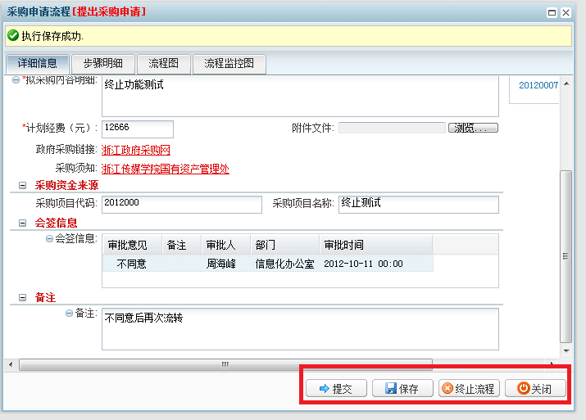
图8

打印采购任务书
在“业务查询” ---- “部门经费采购单查询”，选择年度，点击查询，可呈现该年度所有部门经费采购单。勾选所要打印的采购单，点击“批量打印任务书”

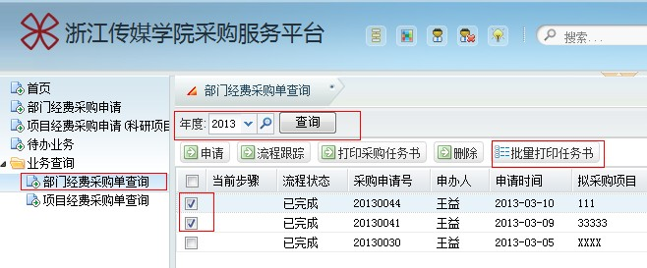
图9
出现打印预览的采购书，点击左上角的打印机按钮（此时可能会要求电脑安装java虚拟机）
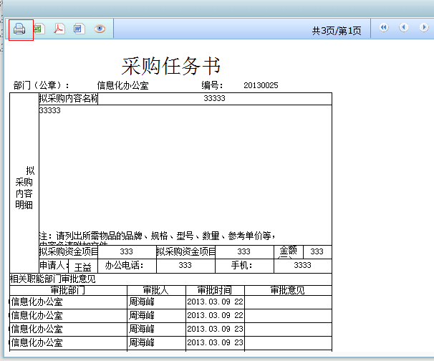
图10
再点击右下角的“打印”，此时即连接上打印机
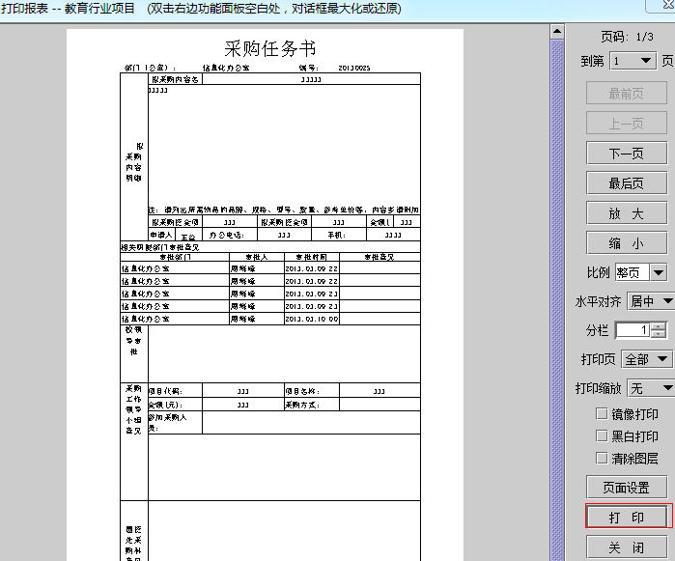

图11

删除采购单
当采购单被部门负责人（项目负责人）退回时，采购申请人可以删除该采购单。在业务查询下找到该采购单，点中采购单前面的选框，点击“删除”按钮。请注意，只有当采购单流程未走完且采购单退回到申请人环节时，申请人才可以删除采购，否则无法删除。
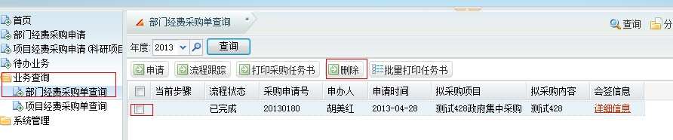
图12

部门负责人操作指南

审核采购申请
部门负责人审核本部门的采购申请项目
点击“首页”----“待办业务”，可选择“退回”、“发起会签”和“转采工办”等。
选择退回，表示部门负责人不同意，采购单回到申请人环节；选择“发起会签”，表示该采购单需要知会其他人员；选择“转采工办”，表示部门负责人同意该采购单，并已发给计财处审批。
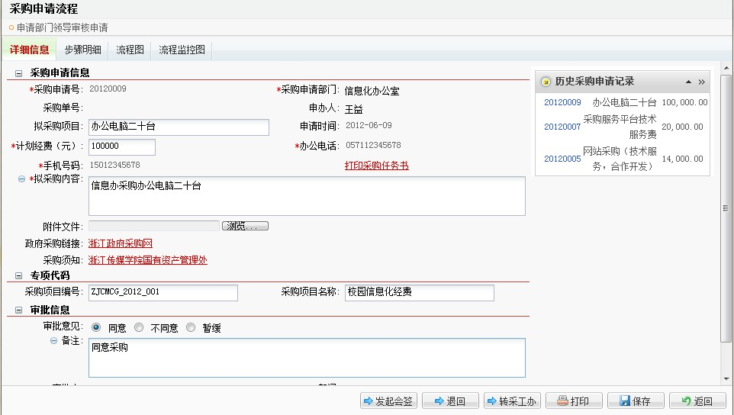
图13

发起会签
部门负责人推送需要会签的采购项目，发起会签。
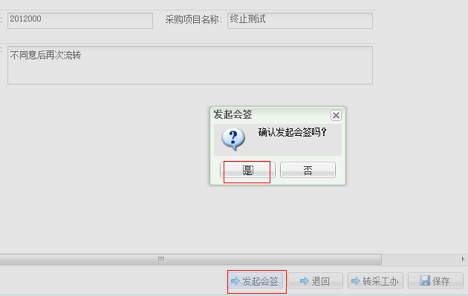
图14
可以选择多个会签人员，默认“多人并审”，添加到列表中。
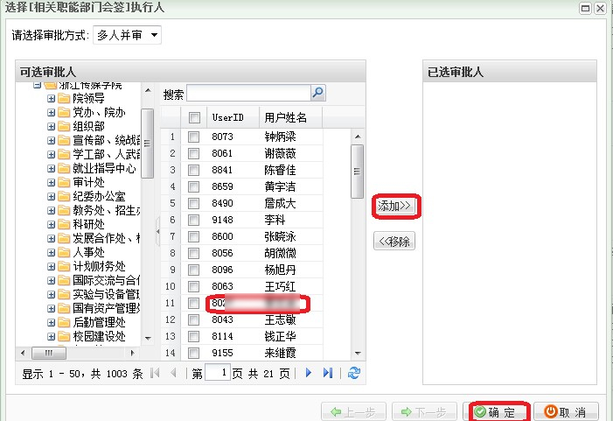
图15
只有当所有会签人员审批完毕后，采购单才流转至部门负责人。

发起采购申请
部门负责人与部门申请人员一样，可以发起采购申请。

如何会签
在“待办业务”中，点击需要会签的采购单
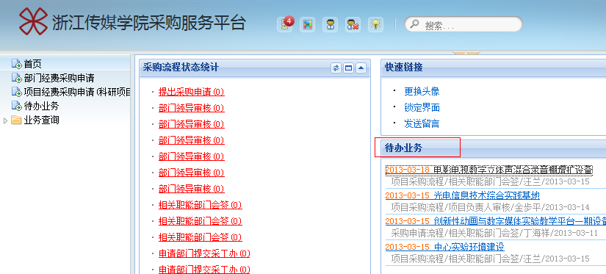
图16
查看采购单的详细信息
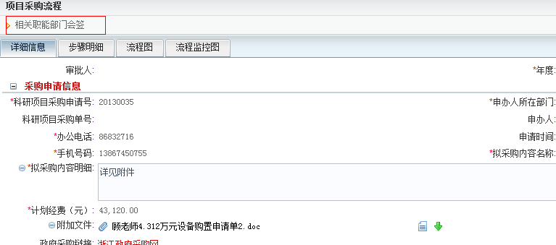
图17

在备注中填写会签意见，点击“确定”。注意：在部门经费采购中，会签不影响采购单的流程，点击“确定”后采购单仍回到申请部门负责人的环节，由申请部门负责人决定采购单是否继续流转。点击“保存”，表示保存会签备注信息，采购单未完成会签。 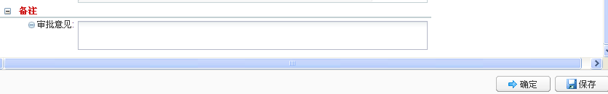
图18

计财处采工办人员操作指南
在待办业务中查看采购单，点击详细信息。点击“转国资处”，采购单流转到国资处；点击“退回”按钮，采购单回到申请部门负责人；点击“请示”，采购单流转到计财处领导进行批示。
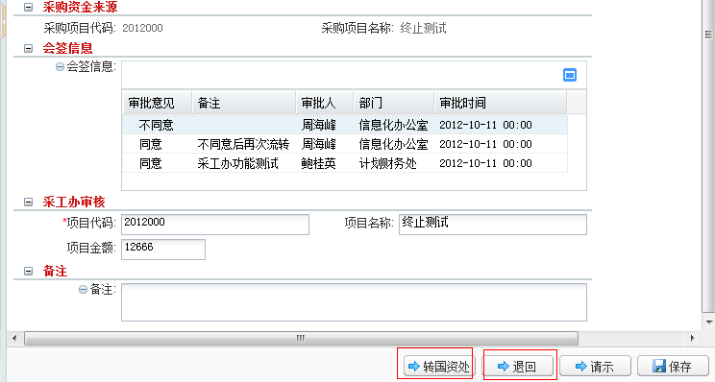
图19
如不需要领导批示，可转国资处
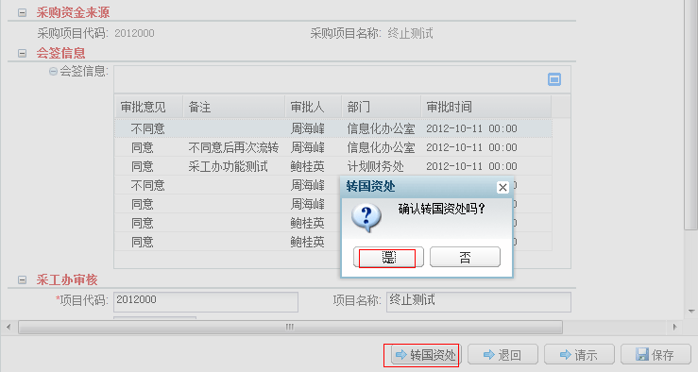
图20

计财处领导操作指南
在待办业务中查看采购单，点击详细信息，如下图
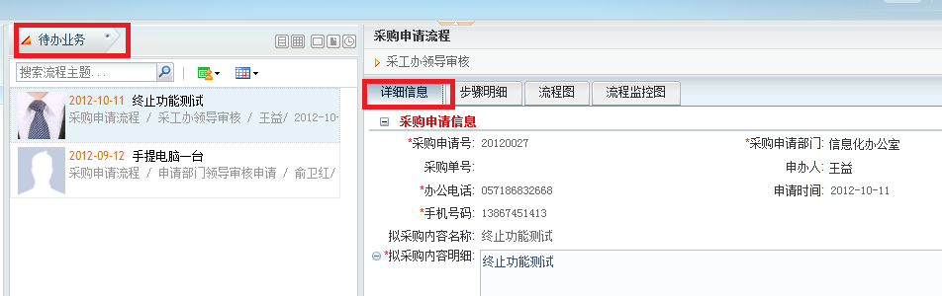
图21
可在备注中添加内容并保存，再批示。未批示的采购单，申请部分负责人和采工办人员均无法操作。批示完成后，采购单返回至采工办人员。由采购办人员转国资处或退回。
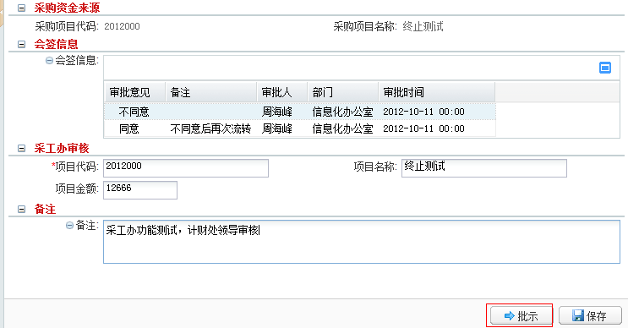
图22

国资处工作人员操作指南
在待办业务中查看采购单，点击详细信息。点击“提交”，国资处提交至教育厅，该采购单的流转完成；点击“退回”，采购单退回到采购单申请人；点击“请示”，采购单流转到国资处领导进行批示；点击“暂缓”，采购单停留在国资处工作人员，其他人无法操作，待国资处工作人员进行处理。
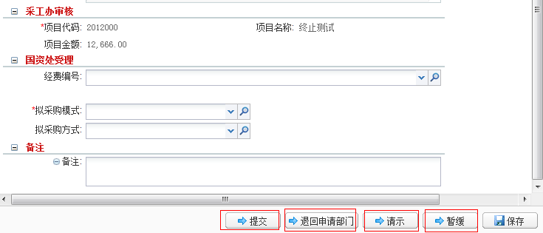
图23

国资处领导操作指南
在待办业务中查看采购单，点击详细信息，进行批示。批示完毕后，采购单流转到国资处工作人员，由国资处工作人员进行下一步流转。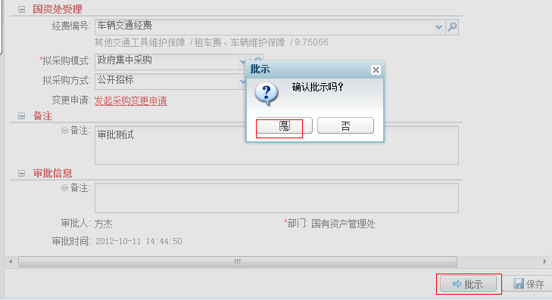
图24

二、项目经费采购操作指南

2.1采购申请人操作指南
项目经费采购流程：项目组成员提交------项目负责人审核------采工办-------国资处-

2.1.1发起采购单
登录后在屏幕左上方点“项目经费采购申请（科研项目）”，发起一条采购。（如图17）

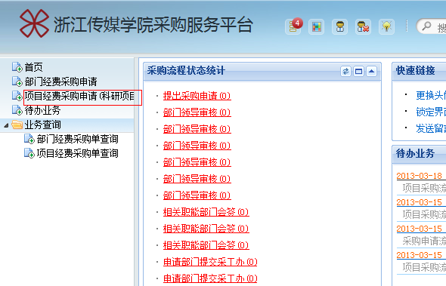

图25

2.1.2填写采购单
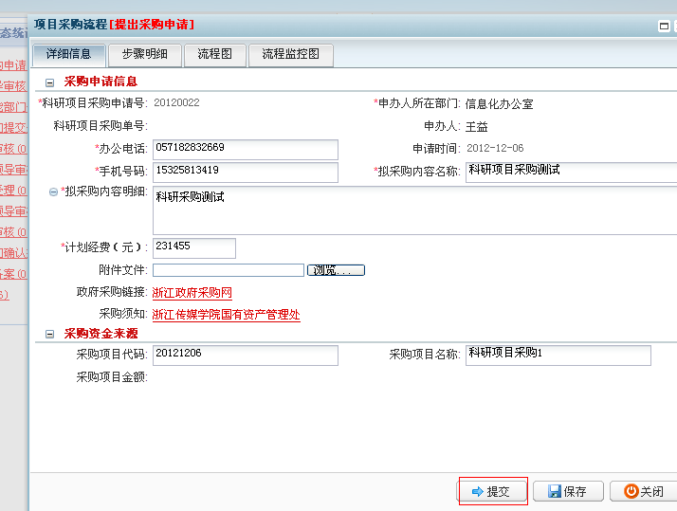
图26

注意：加*的项目为必填，填写完毕后点击“提交”按钮。

2.1.3选择项目负责人
在组织机构列表下找到项目负责人，选中复选框，点击“添加”，确定。请注意，项目负责人只能选择一个人。点击“确定”后，采购单即流转至项目负责人进行审批。注：（若项目发起人是该项目负责人时，选择项目审批人应选自己本人）
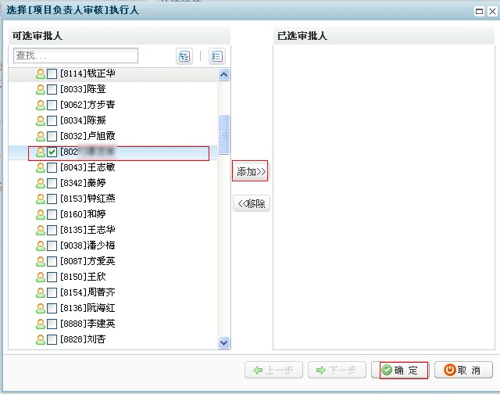

图27

2.2项目负责人发起采购单操作指南
若采购单发起人是项目负责人的情况下，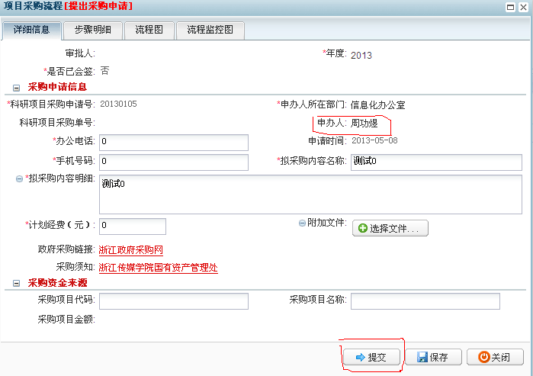
图28

此时应选择的项目负责人仍为采购单发起者，
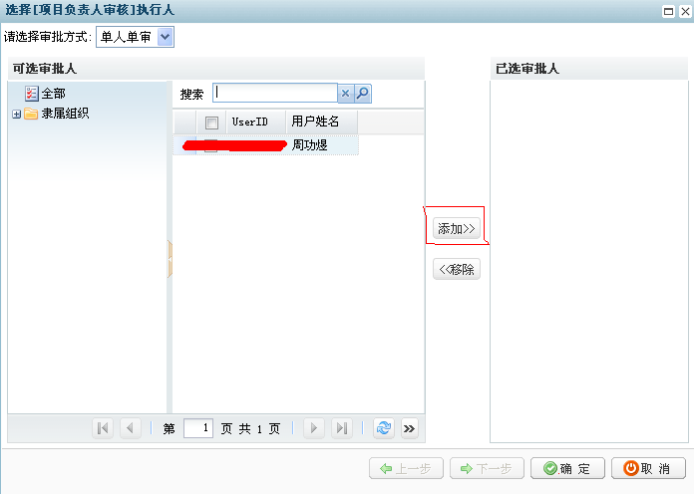
图29

如下图，采购申请人和项目负责人为同一人。
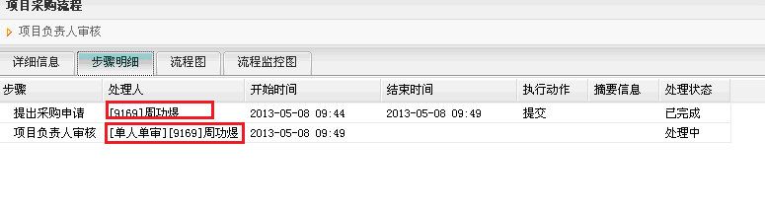
图30

2.3项目负责人操作指南

2.3.1审批采购单
部门负责人审核本部门的采购申请项目
点击“首页”----“待办业务”，进入要审批的采购单
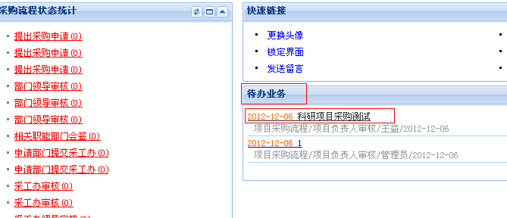
图31

可选择“退回”、“发起会签”和“转采工办”等，此项功能与部门经费采购中部门负责人相同。
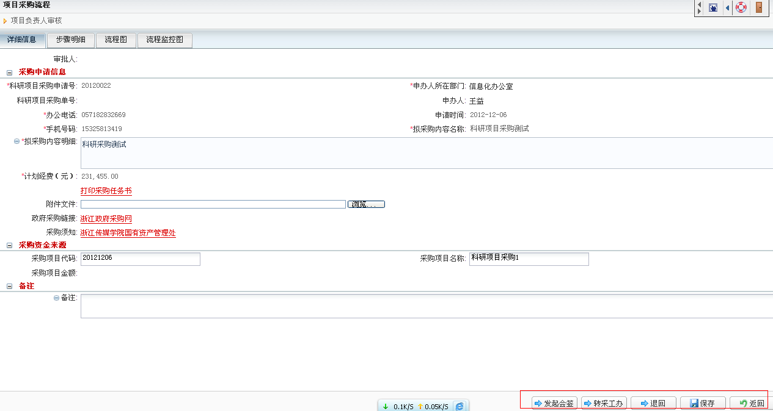
图32

2.3.2发起会签
项目负责人提交审批（即发起会签）之后，若会签人同意通过，则同部门经费采购流程。
若提交审批发起会签之后会签人不同意退回，则项目负责人无法转采工办，仍要继续会签。项目负责人在待办业务中找到该采购单并重新提交审批，发起会签直到会签人同意之后转采工办。
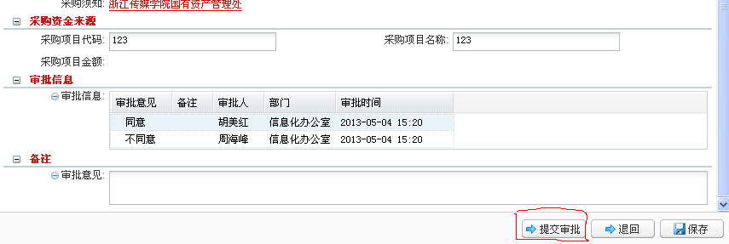
图33
若会签人同意，项目负责人可以转采工办，转采工办之后，采购单的流程与部门经费采购的流程完全相同，故不再赘述。

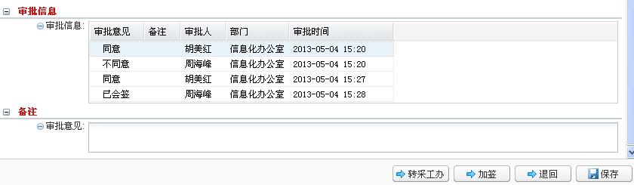.
图34

2.4国资处操作指南
若采购模式为“单位自行采购” 国资处受理环节，由国资处选择拟采购模式（必填项）、拟采购方法（选填项）。国资处点击提交后，流程转到“申请部门自行采购”环节，此时采购单转到采购申请人。

三、实验室项目经费采购操作指南
实验室经费采购流程：申请人提交------部门/院系领导审核------实验设备处工作人员------实验设备处副处长------实验设备处处长-------国资处

3.1 流程图
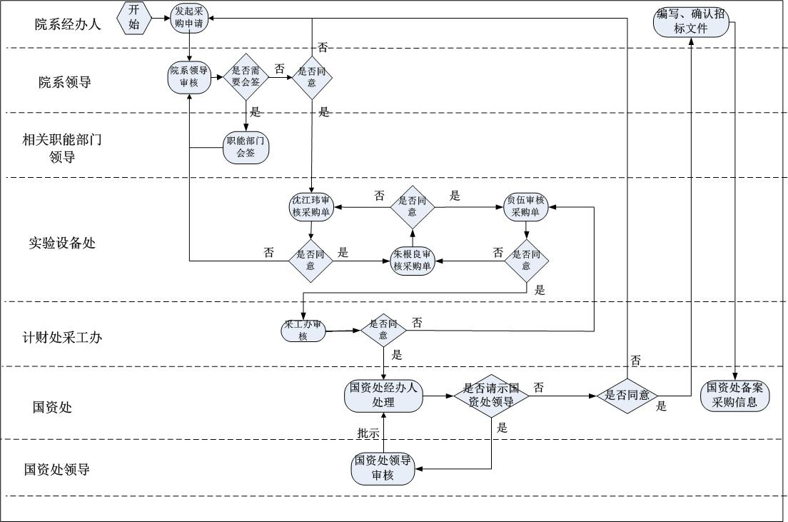

四、下载帮助手册
点击首页的“快速链接”------“下载操作手册”，可下载采购平台用户操作手册。
点击“下载询价纪要”，可下载询价纪要的模板。
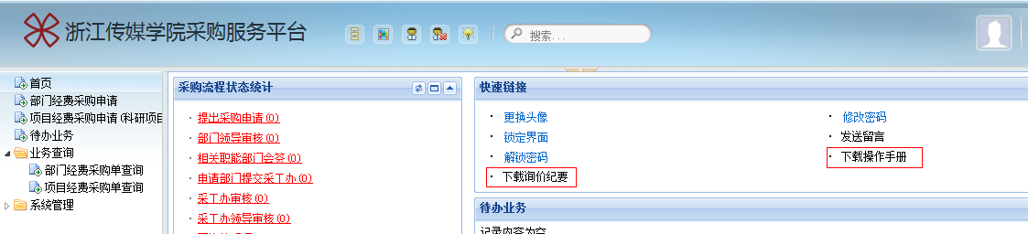
图35

